Nota de premsa

Homenatge a Joan Pineda, el pianista de la Filmoteca

Un cicle recorda el pianista que va acompanyar tantes sessions de cinema mut a la Filmoteca, desaparegut el gener passat
Una sessió amb la presència de la seva filla Ofèlia, Antoni Kirchner, Joan Padrol i Josep Lluís Falcó obrirà, dijous 3 de setembre a les 20 h, aquest reconeixement

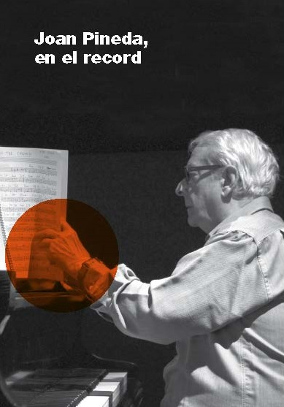
Ha estat el pianista indiscutible de la Filmoteca. La música era la seva passió i l’encomanava amb el seu entusiasme i la seva intuïció única per acompanyar en directe les imatges del cinema mut. Però Joan Pineda també es va dedicar a la composició de bandes sonores en un grapat de llargs i curts, com La muerte del escorpión (Gonzalo Herralde, 1976) o Una familia decente (Lluís Josep Comerón, 1978), que també es podran veure en un cicle que comença aquest dijous 3 de setembre a les 20.00 a ha Sala Chomón, la que tantes vegades va veure com desplegava el seu virtuosisme, amb una sessió de record molt especial.
La sessió inaugural, que serà gratuïta, constarà de ters parts: la projecció d’un muntatge d’imatges entorn de la figura de Joan Pineda; una taula rodona integrada per la seva filla, Ofèlia Pineda, el crític i exdelegat de Cinematografia del Departament de Cultura, Antoni Kirchner, i els experts en música de cinema Joan Padrol i Josep Lluís Falcó; i, finalment, una audició d’enregistraments al piano del mestre amb la projecció d’escenes dels films muts musicats.
Joan Pineda (1931-2020) tenia clar que era metge però que el seu hobby era la música. I va posar tot l’entusiame del món en la seva gran passió. El dia que, sobtadament, va haver d’improvisar al piano l’acompanyament del Faust de Murnau va ser l’inici de la seva intensa relació amb la música cinematogràfica en les formes més diverses. Principalment com a pianista per a projeccions de cinema mut en festivals, cineclubs i, sobretot, a la Filmoteca de Catalunya, on ha esdevingut el col·laborador més veterà i ovacionat d’aquesta casa. Ha musicat en directe centenars de pel·lícules de cinema mut: des de Méliès fins a Sjöstom, passant per Chaplin, Chomón o Griffith, gairebé tots els directors del cinema silent han passat pel seu piano. Se sabia de memòria més de 500 bandes sonores i, amb ironia, es preguntava per què carai van haver de parlar les pel·lícules. La seva aportació definitiva en la música que acompanya les imatges del cinema mut es va recollir en un CD editat per la Filmoteca de Catalunya l’any 2008.
Pineda també ha estat un dels pioners en la difusió de la música de cinema als mitjans de comunicació, tant en programes de ràdio com de televisió. Va debutar a Ràdio Barcelona l’any 1960 en un programa titulat Cine sin imágenes i més tard, l’any 1976, amb la creació de Ràdio 4, va esdevenir col·laborador de l’emissora i va conduir un programa propi, Arpegis i estils, en companyia de Víctor Alexandre. Va participar com a pianista en les gales de lliurament dels Premis Sant Jordi de Cinematografia, que atorgava RNE a Catalunya, des de 1982 fins a 1991, i el 1992 va ser reconegut amb aquest guardó.
L’altre gran vessant de la relació de Joan Pineda amb la música de cinema va ser la composició de bandes sonores. Quinze llargs i nombrosos curts contenen partitures seves, caracteritzades per la intuïció compositiva i una versatilitat sorprenent, que integra les influències més diverses. La seva mort ens ha deixat un gran buit i un record indeleble: el d’un home singular que va saber dialogar com pocs amb la màgia del primer cinema.

Més informació i sessions del cicle Joan Pineda, en el record AQUÍ.

